Vous êtes cordialement invités à participer à l’assemblée générale annuelle de l’hospitalité du diocèse de Lille.  Votre présence à cette assemblée est importante. Elle montre tout l’intérêt que vous portez à la vie de notre association, votre volonté de vous impliquer dans son bon fonctionnement.  Elle est aussi un encouragement pour l’équipe qui l’anime. Cette année, l’assemblée est organisée par le :  DUNKERQUE | 14h30 : accueil autour d’un café  15h30 : Assemblée générale  - Rapport moral  - Rapport d’activités  - Rapport financier  - Questions, approbation et quitus  - Perspectives 2018  - Thème de l’année  17H30 : Concert d’orgue  suivi de la messe à Eglise St Eloi, Dunkerque  19h00 : Apéritif et repas au restaurent de l’institution Notre Dame des Dunes | Les brancardiers et hospitalières  du Train Blanc  seront heureux de vous accueillir pour l’assemblée générale à  l’Institution Notre Dame des Dunes  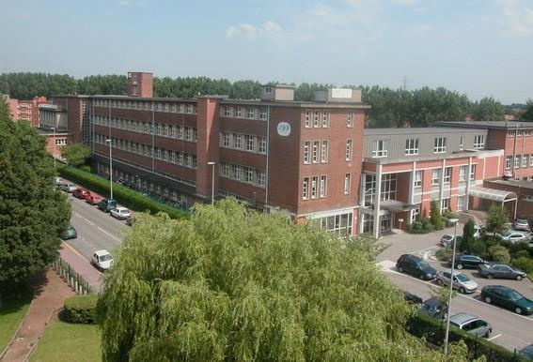  Dunkerque  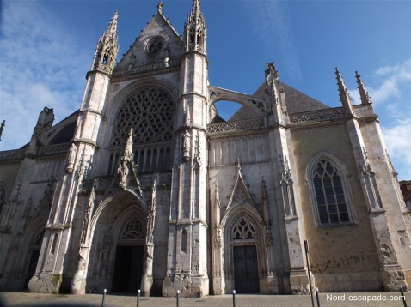
Talon réponse à retourner au plus tard le  26/02/2018  Avec votre réglement  ABH Train Blanc  Annie BUCHET  2D,rue du Souvenir  59470 ESQUELBECQ  Nom : ……………………………………….  ………………………………………………  Prénom : …………………………………….  ……………………………………………….  Train : ……………………………………….  Assistera (ont) :  - A l’assemblée générale : Oui Non  - Au repas : Oui Non  Nombre de repas : ……………X 20 euros  Ci-joint paiement par chéque  MONTANT : …………….euros  A l’ordre d’ ABH TRAIN BLANC | Plan d’accès Institution Notre Dame des Dunes Dunkerque  (60 rue du Sud, 59140 Dunkerque)  ACCES PAR LA RUE DE LA CUNETTE  Plan D’accès :  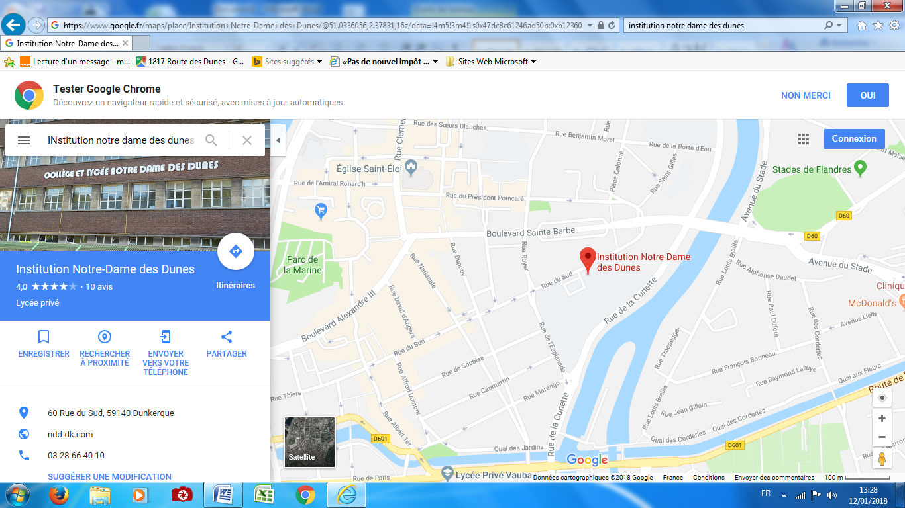  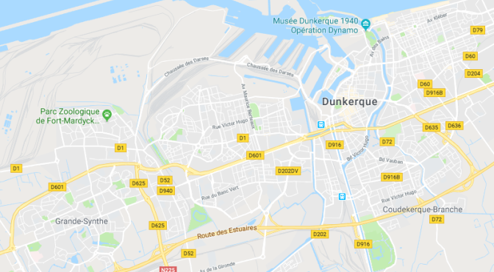 | 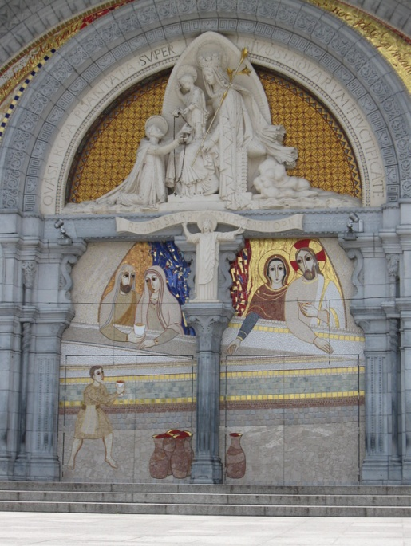  « Faites tout ce qu’il vous dira ! »  (Jean 2,5)  Assemblée générale de l’hospitalité de Lille  Samedi 24 mars 2018  Institution Notre Dame des Dunes  60 rue du Sud  59140 Dunkerque

